«ГУСАРЫ, ОТЕЧЕСТВО, РОССИЯ»
Цель: расширить знание учащихся из истории защитников Отечества; воспитание патриотических чувств и чувства гордости за Россию.
Форма проведения: интеллектуально - познавательный конкурс.
Звучит песня «Как упоительны в России вечера»
Ведущий: Добрый вечер дамы и господа! Почему господа? Потому, что это форма вежливого обращения в обществе. Одно из значений слова господин: это тот, кто властен, распоряжаться чем-нибудь, т.е. сам себе господин. Мы собрались сами себе господа и господа гусары, люди, принадлежащие к привилегированному классу – защитникам Отечества, о которых сегодня и пойдет речь.
Слово гусар по-венгерски означает летучий всадник. Все гусары того времени на спине мундира носили крылья – поэтому летучие всадники.
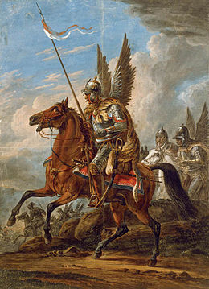
Гусар. Сколько книг, песен, спектаклей, и фильмов посвящены им.
«Гусарская баллада»
«Звезда пленительного счастья»
«Эскадрон гусар летучих»
«О бедном гусаре замолвите слово» и другие фильмы.
А с каким восхищением смотрели на гусар дамы!
(Видеоклип «А-ты-баты ши солдаты» музыка В. Мигули )
Кто же они Гусары? – это легкая кавалерия. Вооружение их состояло из сабли, пистолета и карабина. Выделялись от других русских войск особой, яркой формой. Мундир – расшитый галунами (доломан), небрежно накинутая на плечи меховая короткая куртка (ментик), облегающие ноги рейтузы (чикчиры), обувь (ботики) и дополнял все это великолепие высокий головной убор с султаном (кивер)
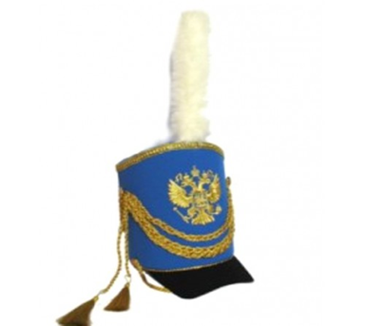
Кивер имел двойное дно, в котором гусар хранил свои ценные предметы. Для остального имущества предназначалась небольшая сумка (ташка)

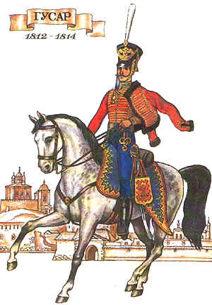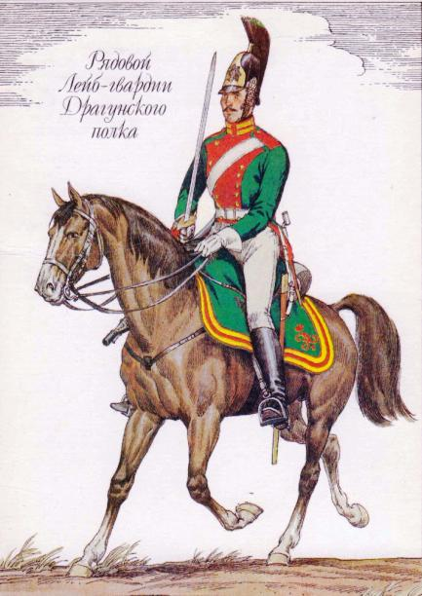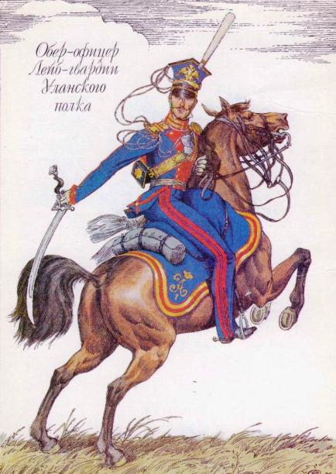

ГУСАРЫ, ДРАГУНЫ, УЛАНЫ – названия эти притягивают и завораживают, ведут в глубь веков Российскй военной истории. В России первое упоминание о гусарах датируется 1634 годом.
В XIX веке, гусарами хотели стать все. Гусарские полки были элитными войсковыми подразделениями. Кто же становился гусаром? Богатые, знатные высокообразованные молодые люди дворянского происхождения. Чтобы поступить в гусарский полк, они сдавали серьезный экзамен: учитывались не только его профессиональные качества, но и нравственные. Причина для отказа – это недостаточность образования и воспитания, склонность затевать ссоры, драки и неуважительное отношение к старшим.
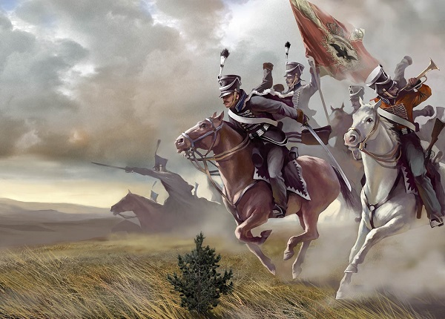
Служба была очень трудной и ответственной. Если солдат или офицер проявил трусость или оставил в беде товарища, его исключали их полка, невзирая на его былые заслуги.
Благодаря полученному образованию они увлекались музыкой, литературой и сумели создать эталон гусара.
Среди них были:
Михаил Юрьевич Лермонтов (портрет) гордость русской литературы, русский поэт, прозаик, драматург, художник.
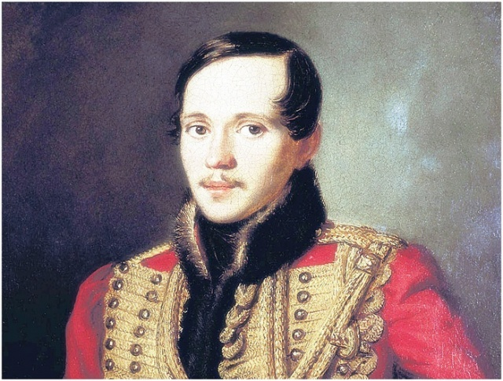
Вы все, наверное, помните стихотворение Михаила Юрьевича «Бородино»
Ну, ж, был денек! Сквозь дым летучий.
Французы двинулись как тучи, и всё на наш редут.
Уланы, с пестрыми значками,
Драгуны – с конскими хвостами,
Всё промелькнуло перед нами, все побывали тут.

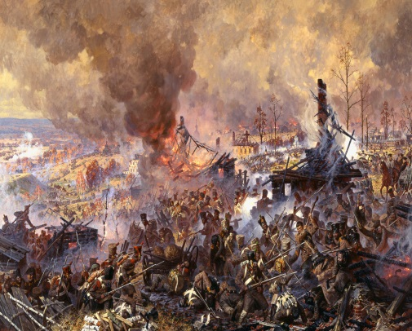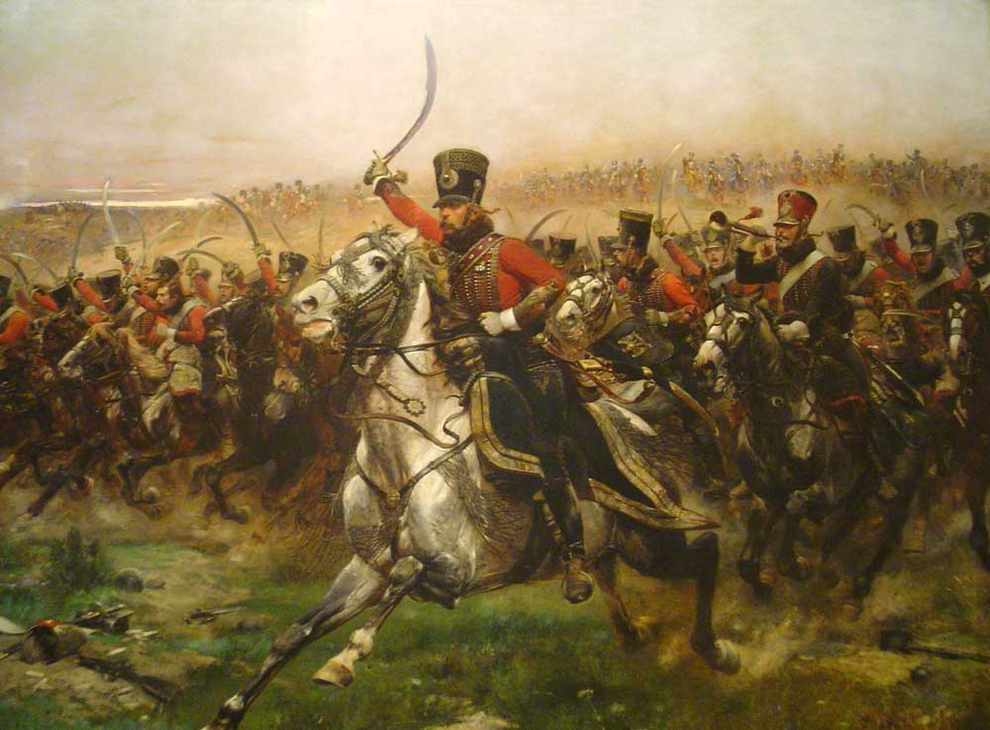

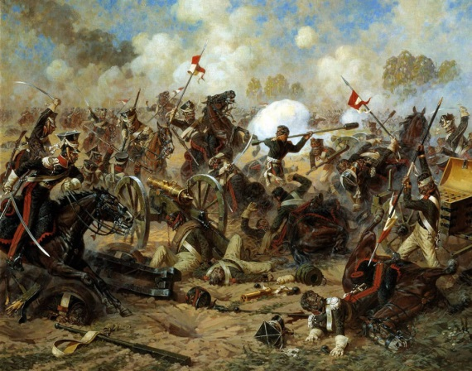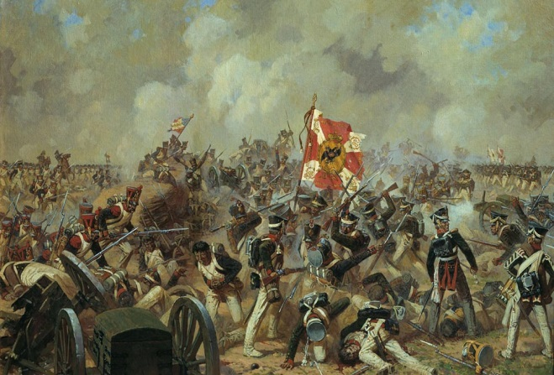

Александр Сергеевич Грибоедов – (портрет) русский дипломат, поэт, драматург, пианист и композитор, дворянин, статский советник. В 18 лет поступил в Гусарский полк. Для того, чтобы вы не сомневались в его таланте как композитора, предлагаем вам послушать «Вальс», который он посвятил своей жене Нине Чавчавадзе.

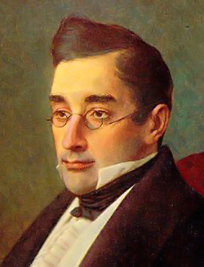

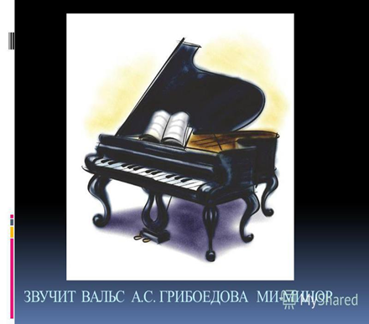

Денис Васильевич Давыдов (портрет) русский поэт, яркий представитель «гусарской поэзии», генерал – лейтенант. Один из командиров партизанского движения во время Отечественной войны 1812 года. Со своими 50 гусарами и 80 казаками в одной из вылазок он умудрился взять в плен 370 французов, отбив при этом 200 русских пленных, телегу с патронами и 10 телег с провиантом.

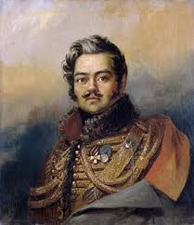

И наша первая женщина офицер – «кавалерист – девица» Надежда Дурова.

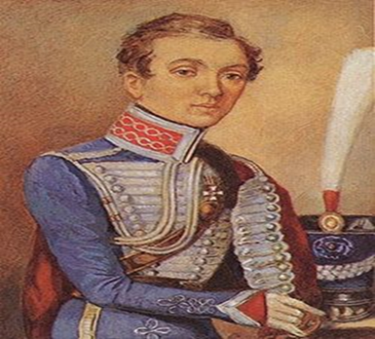

Ведущий приглашает на сцену и представляет всех участников конкурса. Представляет жюри.

Ведущий: И так, мы начинаем наш конкурс «Гусары, Отечество, Россия».
А как вы думаете, что кроме яркого наряда может украсить гусара, да и любого другого мужчину? (ответ из зала)

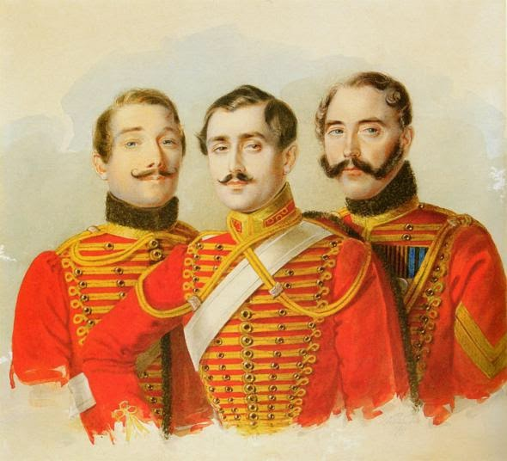
Да, каждый уважающий себя гусар носил красивые закрученные усы. Отсюда первый наш конкурс
«ЗАКРУЧИВАНИЕ УСОВ»
У каждого участника в руках шнур, концы шнура с обеих сторон прикреплены к деревянным палочкам. По команде участники начинают закручивать усы, т.е. накручивать на палочки шнур.
«Аксельбант»
Ведущий: Чтобы нашей форме придать парадный вид, необходимо заплести аксельбант. Второй наш конкурс поможет нам узнать, кто быстрее заплетет аксельбант, т.е. приготовится к параду.
Ведущий: Но парадам предшествует служба, подчас, трудная, опасная и сложная. Напоминаю вам, что гусары – это легкая кавалерия для действий в тылу, иначе ведение разведки. У гусар острый глаз. Они одновременно внимательно смотрят вперед, видят, что делается, ссади. Под наблюдением у них все, что творится слева и справа.
Следующий наш конкурс так и называется «Разведка». Он покажет, кто из наших гусар быстрее прочитает секретное донесение противника. «Родина мать, умей за неё постоять» (пословица пишется в обратном порядке справа, налево используя зеркальце, участники конкурса читают пословицу)
Ведущий: А сейчас узнаем, у кого из них точнее глазомер.
Конкурс «Определить на глаз, сколько в банке конфет» (денег) Кто точнее назовет количество конфет в пакете, получает их себе.
Ведущий: Да, гусары были бесшабашными, смелыми, отважными храбрецами, но еще их уважали за остроту ума. И наш следующий конкурс «Интеллектуальный».
Вы конечно знаете, что интеллект - это мыслительная способность человека. Интеллектуальный человек – это человек умственный, духовный с высокоразвитым интеллектом. Каждому конкурсанту будет задано по несколько вопросов на военную тематику. И так, приступаем.
- Как называется здание, в котором живут солдаты? (казарма)
- Чем прикрывает себя богатырь от ударов врага? (щит)
- Какое самое известное стихотворение М.Ю. Лермонтова о событиях 1812 года? (Бородино)
- Назовите самого выдающегося русского полководца 18 века, которому принадлежат слова: «Тяжело в ученье, легко в бою» (А. Суворов)
- Как называют бойца, владеющего искусством меткой стрельбы. (Снайпер)
- Назовите самую распространенную нательную рубашку? (Тельняшка)
- Как называется стремительное наступление войск? (Атака)
- В чем носят офицеры своё оружие? (В кобуре)
- С помощью чего передвигается по земле танк? (С помощью гусениц)
- Как называется поединок, на который вызывали соперника? (Дуэль)
- Как называется крепостное или полевое военное укрепление? (Блиндаж, окоп)
- Кого называют бойцом невидимого фронта? (Разведчика)
- Как называется деревянная часть винтовки? (Приклад)
- Как называется переносная радиостанция? (Рация)
- Как называют личный состав корабля, самолета, танка? (Экипаж)
- Холодное оружие, атрибут формы морских офицеров? (Кортик)
- Главное оружие соловья разбойника? (Свист)
- Царское головное отличие? (Корона)
- Богатырская цифра? (Три)
- Что общего есть у военного и картошки? (Мундир)
- Как назывались первые русские воины? (Дружина)
- Отличительный атрибут настоящего гусара? (Усы, конь, сабля, кивер)
- Имя знаменитого гусара, который принимал участие в трех войнах, замечательный поэт? (Денис Давыдов)
- «Скажи - ка, дядя, ведь недаром…. Продолжи

По одному вопросу каждой группе. За правильный ответ, вы принесете дополнительный балл своему конкурсанту.

- Как называется мундир гусара? (Доломан)
- Что такое ментик? (меховая короткая куртка, небрежно накинутая на плечо)
- Как назывались облегающие ноги рейтузы? (чикчиры)
- Как называлась сумка гусара? (Ташка)
- Как называется головной убор гусара? (Кивер)
- Парадный элемент мундира? (Аксельбант)

Ведущий: Как и Денис Давыдов, большинство гусар сочиняли стихи
Про вино ли, про свой ус ли,
Или прочие грехи
Речь заводит, словно гусли
Разыграются стихи.
Вам уже стало понятно, что следующий наш конкурс «ПОЭТИЧЕСКИЙ»
Участникам было дано задание, написать стихи, употребляя слова:
ДОЛГ. ЧЕСТЬ. ОТЧИЗНА. МЕСТЬ.
Ведущий: Человек раскрывает свою сущность по отношению к женщине. Женщинам Гусары посвящали свои стихи, романсы, дарили цветы, и не было лучшего партнера на балах и вечерах, чем гусары.
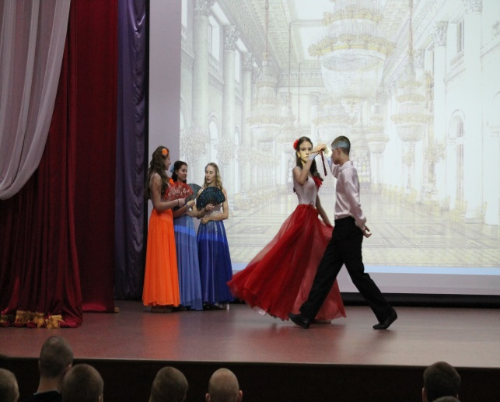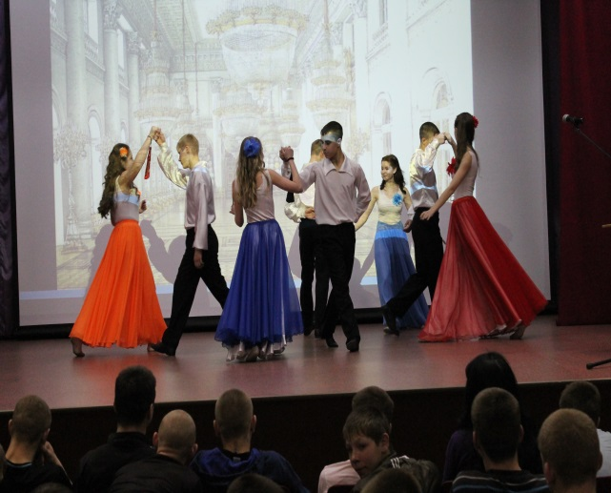
Ведущий: Гусары считались людьми, умеющими сказать красивый удачный тост. Подтверждение этому послужит наше домашнее задание.
Конкурс «ЛУЧШИЙ ТОСТ»
Наш конкурс подошел к завершению. Благодарим всех участников этого конкурса за ваши знания, которые вы проявили в интеллектуальном конкурсе, за ваши искрометные стихи и тосты и конечно за прекрасное исполнение танцев «Вальса», «Мазурки» и «Кадрили».

Жюри подводит итоги и награждает победителей.

